

МИНИСТЕРСТВО НАУКИ И ВЫСШЕГО ОБРАЗОВАНИЯ РОССИЙСКОЙ ФЕДЕРАЦИИ

**ФЕДЕРАЛЬНОЕ ГОСУДАРСТВЕННОЕ БЮДЖЕТНОЕ ОБРАЗОВАТЕЛЬНОЕ УЧРЕЖДЕНИЕ ВЫСШЕГО ОБРАЗОВАНИЯ «ДОНСКОЙ ГОСУДАРСТВЕННЫЙ ТЕХНИЧЕСКИЙ УНИВЕРСИТЕТ»**

**(ДГТУ)**

|  |  |  |  |  |
| --- | --- | --- | --- | --- |
| Факультет « | | Информатика и вычислительная техника | » | |
|  |  | наименование факультета |  |  |
| Кафедра « | | Информационные системы и технологии | » | |
|  |  | наименование кафедры |  |  |

|  |  |  |  |  |  |  |  |  |  |  |  |  |  |  |  |  |  |  |  |  |  |  |  |  |
| --- | --- | --- | --- | --- | --- | --- | --- | --- | --- | --- | --- | --- | --- | --- | --- | --- | --- | --- | --- | --- | --- | --- | --- | --- |
|  |  |  |  |  |  |  |  | **КОНТРОЛЬНАЯ РАБОТА** | | | | | | | |  |  |  |  |  |  |  |  |  |
| Дисциплина (модуль) « | | | | «Операционные системы» | | | | | | | | | | | | - | | | | |  |  |  |  |
|  |  |  |  |  |  |  |  |  |  |  |  |  |  |  |  | |  |  |  |  |  |  |  |  |
|  |  |  |  |  |  |  |  |  |  |  |  |  |  |  | наименование учебной дисциплины (модуля) | | | | | | | | |  |
|  |  |  |  |  |  |  |  |  |  |  |  |  |  |  |  |  | | » |  |  |  |  |  |  |
| Направление подготовки/специальность _09.03.02_ | | | | | | | | | | | Информационные системы и технологии | | | | | | | | | | | | |  |
|  |  |  |  |  |  |  |  | код |  |  | наименование направления подготовки/специальности | | | | | | | | | | | | |  |
|  | | | |  | | | | | | | | | | |  |  |  |  |  |  |  |  |  |  |
| Направленность (профиль) | | |  | Информационные системы и технологии | | | | | | | | | | | |  |  |  |  |  |  |  |  |  |
| Номер зачетной книжки _2059732 | | | | |  | | Номер варианта | | | | 1 Группа | | | | |  | ВИС23 | | | | | | |  |
|  | | | |  |  |  |  | | | |  |  |  |  |  |  |  | |  |  | |  |  |  |
| Обучающийся | | | |  |  |  | 23.09.2021 | | | | |  |  |  |  | М. В. Воликов | | | |  | | | |  |
|  |  |  |  |  |  |  |  | подпись, дата | | |  |  |  |  |  |  | И.О. Фамилия | | | | | | |  |
| Контрольную работу проверил | | | |  |  |  |  |  |  |  |  |  |  |  |  |  | Кудинов Никита Валерьевич | | | | | | |  |
|  |  |  |  |  |  |  |  | подпись, дата | | | | | | | |  | должность, И.О. Фамилия | | | | | |  |  |

Ростов-на-Дону

2021

**Лабораторная работа № 1.**

**Цель работы:** Установить Linux.

**Ход работы:** Установить ОС linux на виртуальную машину.

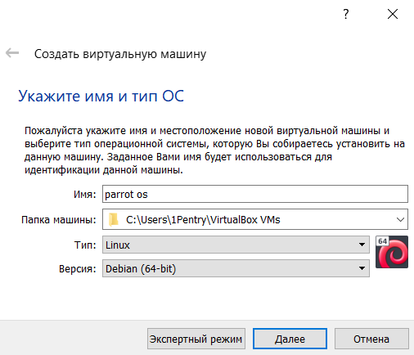

Создаем виртуальную машину, даем ей название, выбираем linux. В случае с линуксом выбираем дистрибутив это влияет на то какие сервера будет использовать apt.

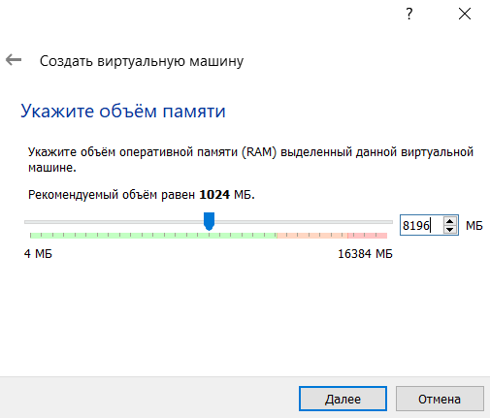

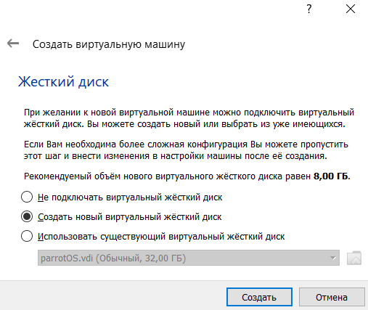

Настраиваем выделяемые ресурсы реальной машины для виртуальной.

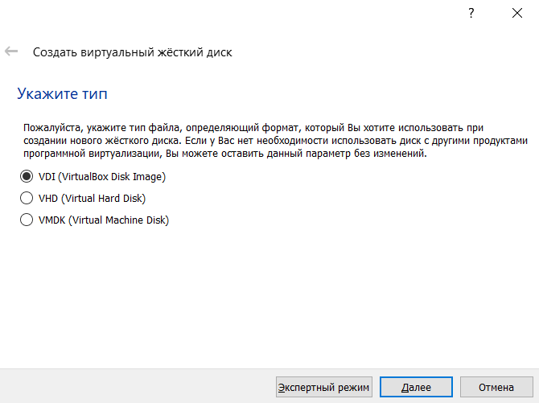

Выбираем какой тип виртуального диска будет использовать наша машина.

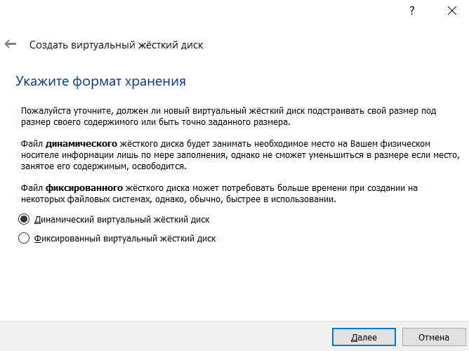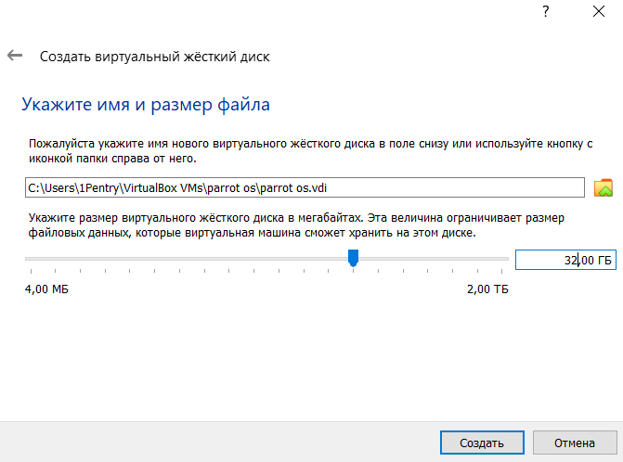

Динамический диск может увеличиваться на реальной машине в зависимости от того насколько занято место в виртуальной машине до максимального размера указанного далее.

Фиксированный диск сразу занимает все место на реальной машине, размером указанным далее.

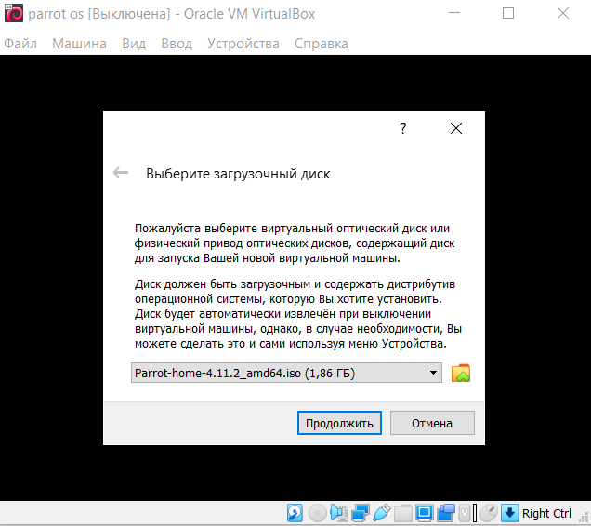

После всех настроек выделения ресурсов запускаем виртуальную машину и выбираем образ нашего дистрибутива, в конкретном случае это Parrot OS, нажимаем Продолжить.

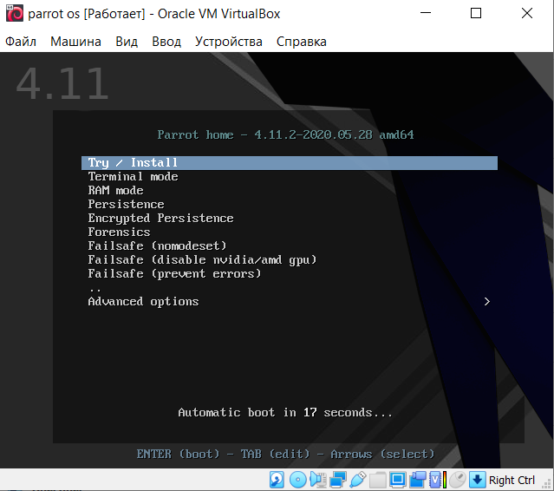

После запуска видим меню, для установки нажимаем Try Install, запускаемся на рабочий стол и нажимаем на Install Parrot.

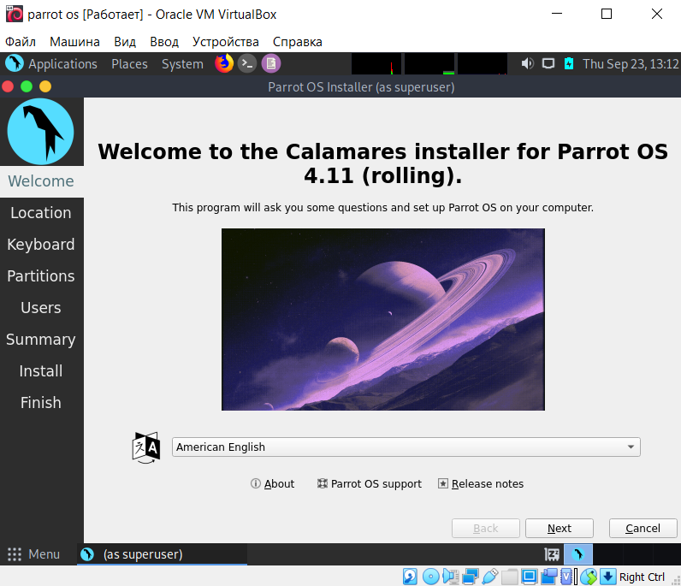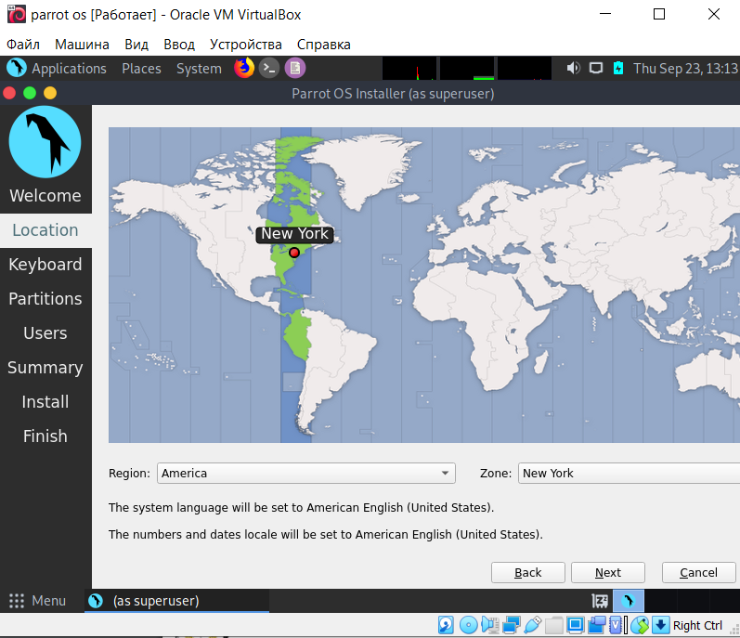

Выбираем часовой пояс и язык.

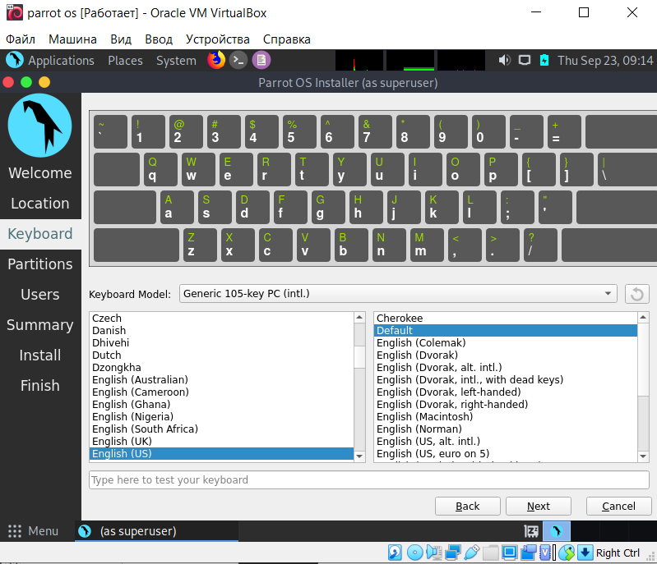

Выбираем раскладку.

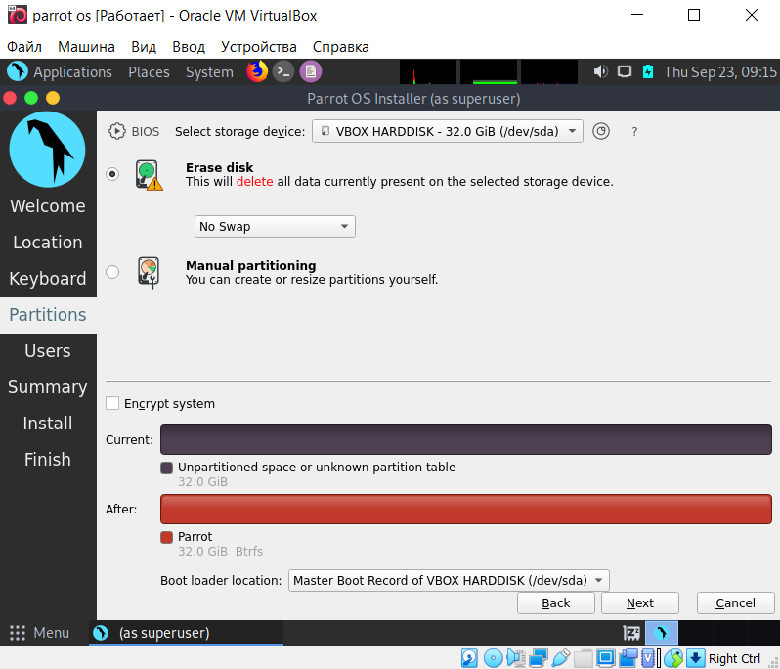

Настраиваем разделы на диске при необходимости или очищаем диск полностью, чтобы система занимала все место.

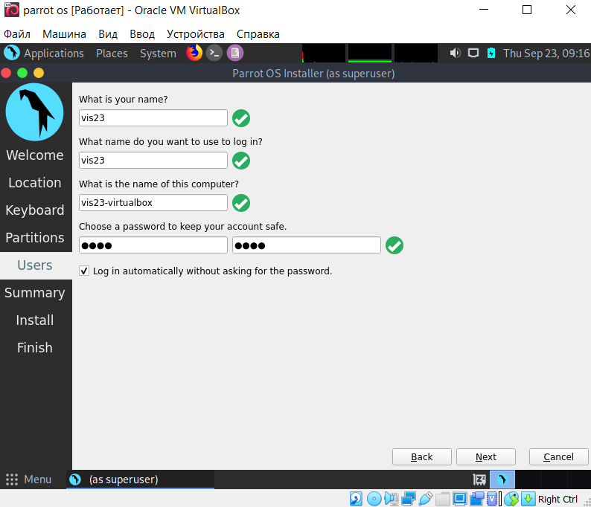

Настраиваем имя пользователя и пароль.

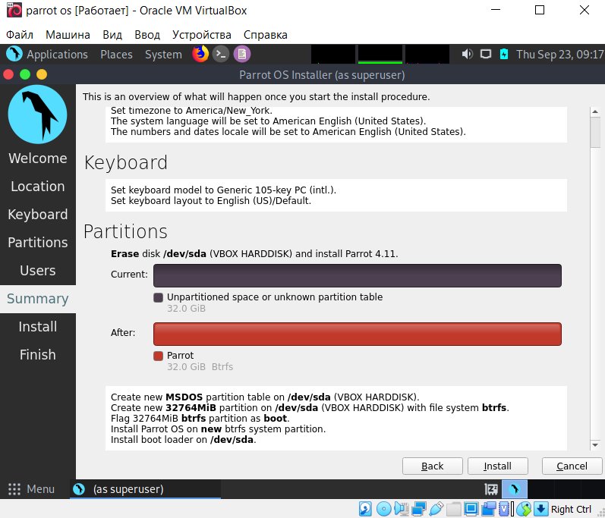

Меню показывающее все изменения, при необходимости откатываемся на пару шагов назад, чтобы что-то исправить. Если все устраивает нажимаем Install.

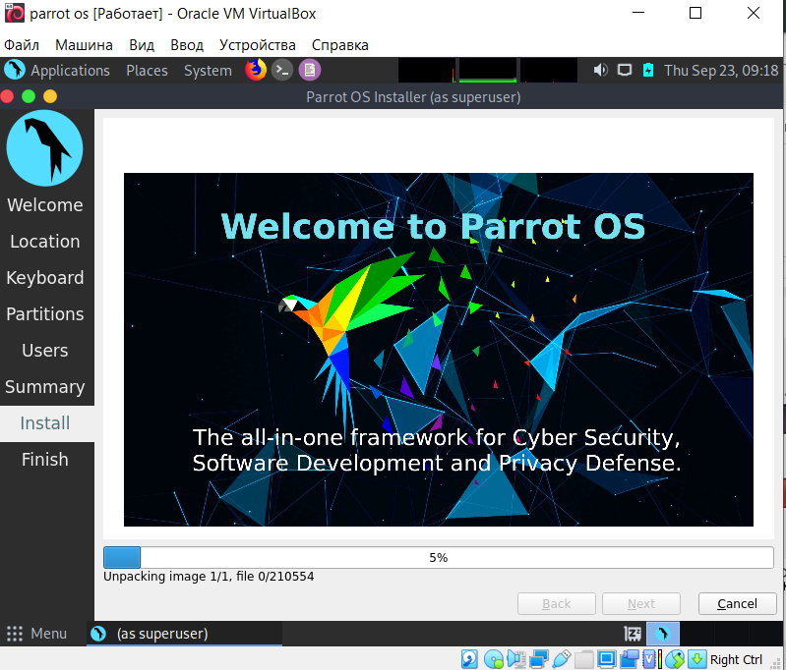

После идет установка, по окончанию которой нажимаем перезагрузить и система загружается на экран блокировки.

